**Clase 22**

**Workshop DCL y TCL**

*REVISIÓN*

Revisemos rápidamente los conceptos del lenguaje SQL aprendidos en estas últimas clases para, luego llevarlos a un proyecto funcional.

*DCL: DATA CONTROL LANGUAGE*

El **Lenguaje de Control de Datos** nos permite **crear usuarios** dentro del motor Mysql, **y establecer** a cada uno de ellos **determinados permisos para el acceso** total o parcial a la lectura de datos y operaciones DML

Gestionamos los usuarios a través de la sentencia SQL **CREATE USER**. Podemos crear tantos usuarios como consideremos necesario



Combinando la sentencia **CREATE USER** con **IDENTIFIED BY**, podemos asignar un password o contraseña para el usuario que estamos creando

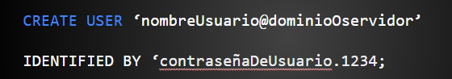

Otros comandos asociados a la gestión de usuarios Mysql, son:

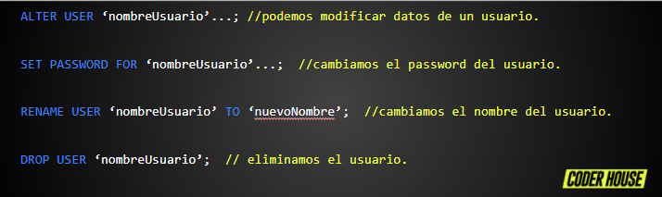

*DCL: GESTIONAR PERMISOS PARA LOS USUARIOS CREADOS*

*DCL: GRANT*

A través de la sentencia **GRANT**, podemos manejar qué tipo de permisos se le dará a cada usuario en Mysql. **Los permisos** se pueden establecer **sobre la lectura de datos** y también **sobre cada operación DML.**

Otros comandos asociados a la gestión de usuarios Mysql, son:

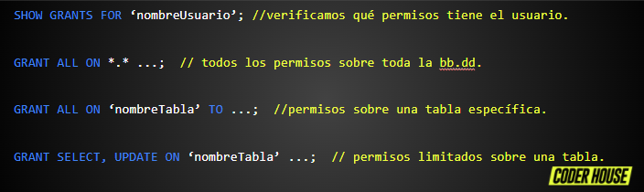

*CLASE 19 - DCL: REVOKE*

A través de la sentencia **REVOKE**, gestionamos la eliminación de permisos otorgados a los usuarios

Se utiliza de manera similar a la sentencia GRANT.

*TCL: TRANSACTION CONTROL LANGUAGE*

El **Lenguaje de Control de Transacciones** (TCL) nos permite **administrar las transacciones realizadas mediante operaciones del tipo DML** en las bases de datos Mysql.

Para tener el control de una operación DML sobre una o más tablas, debemos invocar antes de dicha operación, el comando **START TRANSACTION**

A través del resto de los comandos asociados, definimos si se aplica o deshace la transacción:

